Реализация курса дополнительного образования
кружок «Пионербол» 2 часа в неделю
с применением электронного обучения и дистанционных
образовательных технологий с 03.02.22 по 24.02.2022

Дата | Тема | Инструкция | Обратная связь
03.02  03.02 | Блокирование нападающего броска с передачи.  Упражнения на развитие координации. | 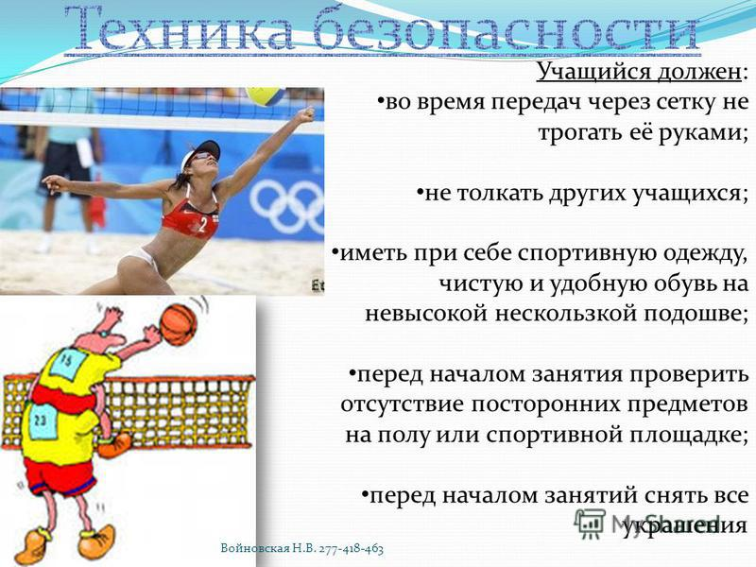Просмотреть видео - ссылка :  Смотрим видео и изучаем подачу мяча https://www.youtube.com/watch?v=2yz9LRgj4_o  1. Комплекс волейбольных упражнений для развития координационных способностей для учащихся ,имеющих средний уровень технической подготовленности. Броски мяча о стену одной рукой, ловля двумя.  И.П. – упор лежа. Толчком об пол, хлопок руками.  - Броски и ловля мяча в стену.  - Выполнение блокирующего приема.  - Выполнение нападающего удара через сетку.  - Из виса на шведской стенке, поднимание ног.  - Прыжки вверх, до касания баскетбольной корзины.  - Падение с перекатом из волейбольной стойки.  - Передача мяча в стену двумя руками сверху. | При выполнении задания Вы можете позвонить учителю по аудио или видео звонку , и получить консультацию. Снятое видео своего задания присылайте на эл. почту machulo.irina@yandex.ru или WhatsApp на номер 905 426 40 95.
10.02  10.02 | Прием мяча после подачи  Упражнения для укрепления мышц спины  Обучение приему мяча от сетки | Просмотреть видео - ссылка :  Смотрим , запоминаем и если есть возможность пробуем повторить  https://www.youtube.com/watch?v=2f88e6kq_c0 Комплекс специальных упражнений с мячом для учащихся имеющих высокий уровень технической подготовленности  1. Многократное подбрасывание мяча левой рукой вверх, и замах бьющей рукой.  2. Многократное подбрасывание мяча и ловля его в момент удара (левая рука преграждает путь мячу).  3. В парах. Занимающиеся располагаются на противоположных боковых линиях площадки. Один выполняет верхнюю прямую подачу в направлении партнера, другой, поймав мяч, выполняет тоже самое.  4. Верхняя прямая подача в стенку с расстояния 7-9 м не ниже линии, проведенной на уровне верхнего края стенки.  Упражнения для укрепления мышц спины  Исходное положение для всех упражнений – лёжа на животе. Каждое упражнение повторяйте 6-8 раз.  1. Голова опирается на подбородок, руки согнуты в локтевых суставах, прижаты к туловищу, ладони к полу. Приподнимите голову, лопатки соедините, удерживая положение 5-7 счетов.  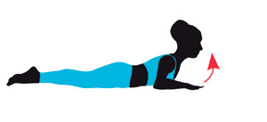  2. Руки на поясе, голову приподнять, не запрокидывая ее назад, удерживайте положение 5-7 счетов. Затем положить руки на затылок, голову приподнимите, не запрокидывая, удерживайте 5-7 счетов.  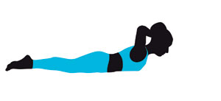  3. Руки согнуты в локтевых суставах, ладони прижаты к полу. Приподнимите голову и плечи, не запрокидывая голову назад, медленно вытяните руки вперед, вверх, в стороны, к плечам, вернитесь в ИП.  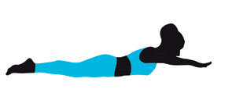  4. Сжимая в кулак и разжимая кисти рук, (руки в стороны), поднимайте голову и плечи. до 10 раз.  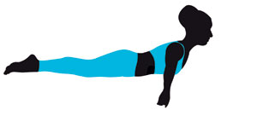  5. Руки в стороны, круговые движения в плечевых суставах назад на 4 счета.  6. Руки вдоль тела. Поочередно поднимайте прямые ноги, не отрывая таз от пола. Затем приподнимите обе прямые ноги до угла 10-15 градусов и удерживайте 3-5 счетов.  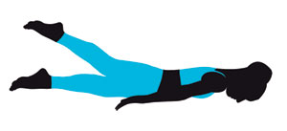  7. Поднимите правую ногу до угла 10-15 градусов, присоединить левую ногу. Удерживайте обе ноги 2 счета, затем 5 опустите сначала правую затем левую ногу. Темп медленный.  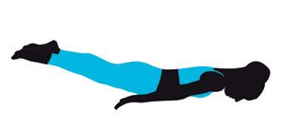 | При выполнении задания Вы можете позвонить учителю по аудио или видео звонку , и получить консультацию. Снятое видео своего задания присылайте на эл. почту machulo.irina@yandex.ru или WhatsApp на номер 905 426 40 95.
17.02 | Закрепление приема мяча от сетки. | Просмотреть видео - ссылка  Продолжаем обучение подачи мяча  https://www.youtube.com/watch?v=V_Dnov-twA0 | При выполнении задания Вы можете позвонить учителю по аудио или видео звонку , и получить консультацию. Снятое видео своего задания присылайте на эл. почту machulo.irina@yandex.ru или WhatsApp на номер 905 426 40 95.
17.02 | Контроль техники нападающего броска  Развитие силовых способностей | Просмотри видео : https://www.youtube.com/watch?v=8xh_9cEdXTY  Выполняем упражнения без мяча 3 подхода по 10раз  Подача мяча через стенку с расстояния 7-9 м от нее.  Выполнение верхней подачи мяча с расстояния 7-9 м от сетки в правую, левую часть площадки.  Метание теннисных мячей с поворотом туловища вправо, влево.  Выполнение нападающего удара с поворотом туловища вправо-влево с собственного подбрасывания при наличии стационарного одиночного блока.  Нападающие удары с переводом из зон 4, 2, 3 против группового (двойного) блокирования.  Нападающие удары с переводом из зоны 3 с передачи из зоны 2 (4) против одиночного блокирования. | При выполнении задания Вы можете позвонить учителю по аудио или видео звонку , и получить консультацию. Снятое видео своего задания присылайте на эл. почту machulo.irina@yandex.ru или WhatsApp на номер 905 426 40 95.
24.02 | Закрепление нападающего броска.Упражнения с набивными мячами | Просмотреть видео: https://youtu.be/33N_a-JtQQk  Выполняем упражнения:  1.Вращение мяча вокруг туловища, перекладывание из руки в руку - 20-25 раз.  2.Руки в стороны, мяч в одной руке, перекидывать или перекладывать мяч из руки в руку выше головы - 15-20 раз.  3.Мяч в опущенных руках, бросок мяча прямыми руками снизу, поймать перед грудью - 15-30 раз.  4.Бросок мяча вверх от груди, поймать перед грудью - 15-30 раз. | При выполнении задания Вы можете позвонить учителю по аудио или видео звонку , и получить консультацию. Снятое видео своего задания присылайте на эл. почту machulo.irina@yandex.ru или WhatsApp на номер 905 426 40 95.
24.02 | Развитие силовых способностей  Закрепление приема мяча после передачи | Просмотреть видео: https://youtu.be/33N_a-JtQQk  Разминка перед силовыми упражнениями длится 10 минут.  - Движения предплечьями вперед и назад (разогреваем локтевые суставы);  - Движения руками вперед, назад и вращение (разогрев плечевых суставов);  - Вращения кистями (разогрев суставов запястья);  - Вращение головы влево/вправо (разогрев мышц шеи). Поскольку шейные позвонки малы по размеру и очень подвижны, они очень легко повреждаются, поэтому все упражнения, в которых задействована шея, должны выполняться медленно и наиболее точно.  - Круговые движения туловищем (разогрев позвоночника в поясничной области);  - Приседания (разогрев коленных и тазобедренных суставов). | При выполнении задания Вы можете позвонить учителю по аудио или видео звонку , и получить консультацию. Снятое видео своего задания присылайте на эл. почту machulo.irina@yandex.ru или WhatsApp на номер 905 426 40 95.
 | Учебная игра с заданиями. Инструктаж по Т/Б | Посмотреть видео.  https://yandex.ru/video/preview?filmId=2899224568288806376&parent-reqid=1596020603748824-1273494530422329856800251-production-app-host-vla-web-yp-146&path=wizard&text=игра+в+пионербол&wiz_type=vital. | .
 | Учебная игра в пионербол. | Посмотреть видео.  https://yandex.ru/video/preview?filmId=3206781504596572844&text=игра%20в%20пионербол&path=wizard&parent-reqid=1596020603748824-1273494530422329856800251-production-app-host-vla-web-yp-146&redircnt=1596020699.1

